Landespolizeisportverein
Salzburg
5020 Salzburg, Alpenstraße 90
www.lpsv-salzburg.at




Ausschreibung
Salzburger Landesmeisterschaften 2024
im 5km - Lauf

am 25.06.2024, um 13:00 Uhr
Badeplatz Hirschpoint am Hintersee

Unter dem Ehrenschutz von
Hofrat Mag. Dr. Bernhard RAUSCH Landespolizeidirektor
Obstlt BA Reinhard SPERL BPK Salzburg-Umgebung

Beginn /Startzeit Dienstag 25.06.2024 um 13:00 Uhr
Örtlichkeit: Badeplatz Hirschpoint Hintersee

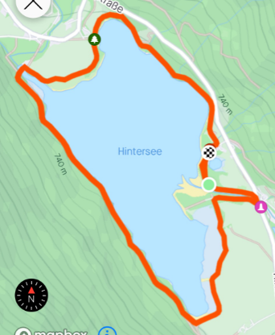
Strecke: 1 Runde um den Hintersee,
Schotterweg, leicht wellig,
31 Höhenmeter

____________________________________________________________
Anmeldung: Angabe von Name, Amtstitel,
Geburtsjahr, Dienststelle
per Mail an: daniel.grabner@polizei.gv.at
Startgebühr: 6 Euro (vor Ort zu entrichten)

Wertungsklassen:
Damen: W AK, Geb.-Jahr 1984 u. jünger
W Masters Geb.-Jahr 1985 u. älter
Herren M M AK: Geb.- Jahr 1984 u. jünger
M Masters, Geb.-Jahr 1985 u älter
Leistungsklasse: Kader- oder Spitzensportathleten
Gästeklasse: Damen, keine Altersklassen
Herren, keine Altersklasse

Sonderurlaub: auf Antrag nach positiver Ablegung des Fitness-Checks in der Leistungsstufe

Siegerehrung: zirka 1h nach Ende des Bewerbs im Zielbereich

Reglement: verpflichtendes Tragen der Startnummmer, Massenstart nach Startschuss,
Landesmeister/in schnellste(r) Teilnehmer des LPSV Salzburg

Zusatz:
„Mit der Anmeldung erklärt sich der Teilnehmer einverstanden, dass sein Name, sein Geburtsjahr, seine Dienststelle und seine Wettkampfdaten EDV-mäßig erfasst werden und in Medien der Polizei und der Polizeisportvereine bzw. des Polizeisportverbandes veröffentlichten Ergebnislisten aufscheinen können.“

Änderungen behält sich der Veranstalter vor.

Schriftführer Sektionsleiter Leichtathletik Obmann:
Bernhard LAIMER Daniel GRABNER Mag. Roland WALECZKA

Landespolizei Sportverein Salzburg

